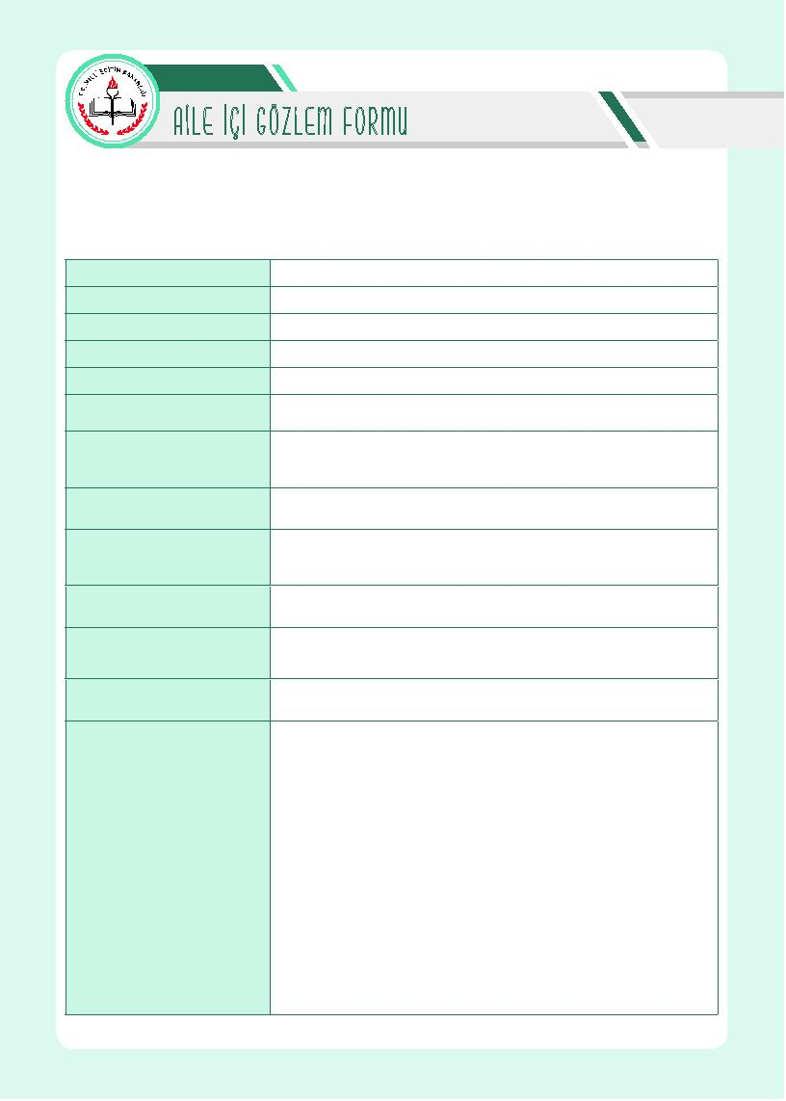
Tarih:

Sizin için olduğu kadar bizim için de değerli olan öğrencimizin mutlu ve başarılı olmasını istiyoruz. Bunun için çocuğunuzla ilgili okul dışı gözlemlerinize ihtiyaç duyuyoruz. Lütfen formu içtenlikle doldurunuz.

Katkılarınız için teşekkür ederiz.

Adı Soyadı

Okulu/Sınıfı/Numarası

Gözlem Yapılacak Davranış

Gözlem Yapılan Yer/Yerler

Gözlem Tarihi/Tarihleri

Gözlem Yapan Kişinin Adı Soyadı
/Yakınlık Derecesi
Gözlem Yapılan Davranış Ortaya
Çıktığında Ortamda Olan Kişi/
Kişiler

Gözlem Yapılan Davranışın
Sıklıkla Ortaya Çıktığı Yer/Yerler

Gözlem Yapılan Davranışın
Ortaya Çıkmasına Neden Olan
Durum/Durumlar

Davranışın Görülme Sıklığı
(Gün İçinde/Hafta İçinde)

Davranış Ortaya Çıktığında
Gözlemleyen Kişinin Verdiği
Tepki
Davranışın Sona Ermesine
Neden Olan Durum/Durumlar

*Gözlem Sürecinin
Değerlendirmesi

*Bu bölüm rehberlik öğretmeni tarafından doldurulacaktır.

ÖZEL EĞİTİM VE REHBERLİK HİZMETLERİ GENEL MÜDÜRLÜĞÜ


KULLANIM AMACI: Öğrencinin okul ortamı dışındaki tutum ve davranışları ile ilgili bilgi toplamak amacıyla kul-
lanılır. Veli, rehberlik öğretmeni tarafından belirtilen süre içinde çocuğunun davranışını gözlemleyerek formu
doldurur. Gözlem süresi sonunda rehberlik öğretmenine iletir. Rehberlik öğretmeni gözlem sonunda elde ettiği
bilgileri, öğrenci hakkındaki diğer bilgiler ile bir arada değerlendirerek çalışmalarını planlar.

Form; alt ıslatma, parmak emme, saldırganlık, kardeş kıskançlığı, dikkat eksikliği ve hiperaktivite, uyku bozuk-
lukları, ayrılık kaygısı, okul reddi, kekemelik, mastürbasyon, ev kurallarına uymama, yalan söyleme, izinsiz alma,
tikler, karşı gelme, teknoloji, madde, sigara bağımlılığı gibi davranış ve uyum sorunları için kullanılabilir. Sıklıkla
okul öncesi ve ilkokul kademesindeki öğrenciler için kullanılmakla birlikte diğer kademelerdeki öğrenciler için de
kullanılabilir.

KİM KULLANIR? Okul ve kurumlarda görev yapan rehberlik öğretmenleri tarafından kullanılır.

DİKKAT EDİLECEK HUSUSLAR

1- Veliye bireyin davranışlarının ortama göre değişebildiği, bu nedenle gözleme ihtiyaç duyulduğu; davranışın
gözlemlendiği ortamlara göre ortaya çıkma nedenlerinin tespit edilebileceği ve çalışmaların bu doğrultuda
planlanacağına ilişkin bilgi verilir.

2-Hangi davranışın gözlemleneceği açık bir şekilde veliye belirtilir.

3-Velinin öğrenciyi farklı zaman ve durumlarda gözlemlemesi sağlanır.

4-Gözlemlendiğinin farkına varmaması için formun öğrencinin yanında doldurulmaması istenir.

5-Gözlem ile ilgili bilgileri yazarken veliden yorum ve değerlendirmelere yer vermemesi istenir.

6-Elde edilen bilgilere dayanılarak aileye ebeveynlik becerilerini artırmaya yönelik ev ödevleri verilebilir.

7-Gözlem sonuçları; Öğrenci Bilgi Formu, Öğrenci Görüşme Formu, Aile Bilgi Formu, kullanılan diğer bireyi tanı-
ma teknikleri, öğretmen ve akran gözlemi ile birlikte ele alınarak çalışmalar planlanır.

8-Form, öğrencinin dosyasında saklanır.

ÖZEL EĞİTİM VE REHBERLİK HİZMETLERİ GENEL MÜDÜRLÜĞÜ

